  1er Trimestre | 2026 – 2027 | 3e | NOM : _________________________  PRÉNOM : _____________________ | SPC  TOTAL : ___________________

TP 2 : Pourquoi utiliser un autocuiseur ?

Objectif Interpréter les changements d’état au niveau microscopique. Étudier quelques propriétés des changements d’état.

Contexte et objectif du TP
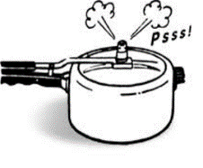
Situation : En cuisine, on utilise régulièrement un autocuiseur ou « olla a presion ». La raison souvent invoquée est que la consommation d’énergie est plus faible en utilisant un autocuiseur par rapport à une cuisson normale.
Pourquoi la cuisson des aliments nécessite-t-elle moins d’énergie avec un autocuiseur ?

Documents

Document 1 : Cuisson des aliments  De l’énergie thermique est nécessaire pour élever la température à l’intérieur d’un récipient et cuire un aliment. Plus la température de cuisson est grande, plus la consommation de gaz ou d’électricité diminue. |  | Document 2 : Notion de pression  La pression est une grandeur physique qui peut s’exprimer en bar. Lors de la compression d’un gaz, la pression du gaz augmente.  La pression diminue avec l’altitude.

Document 3 : Description microscopique d’un gaz  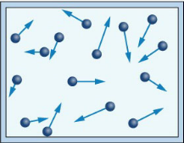  A l’échelle microscopique, on peut modéliser (= représenter) les molécules d’un gaz par des boules qui se déplacent dans tous les sens.  La pression exercée par le gaz dépend du nombre de chocs contre la surface des parois du récipient.  - Si on augmente le nombre de molécules alors que le volume occupé reste le même : on augmente le nombre de chocs et la pression augmente.  - Si on augmente le volume alors que le nombre de molécules de gaz reste le même : on diminue le nombre de chocs et la pression diminue. |  | Document 4 : Quelques états de l’eau  L’état dans lequel se trouve l’eau dépend de la température et de la pression. La courbe correspond à la séparation entre l’état liquide et l’état gazeux.  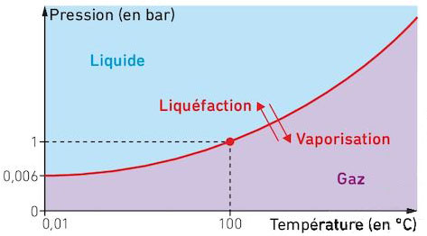

Travail à réaliser

- Lorsqu’on fait bouillir de l’eau dans un autocuiseur muni d’un couvercle fermé et étanche, la pression à l’intérieur augmente-t-elle ou diminue-t-elle ? Justifier la réponse à partir de la description microscopique des gaz.
La pression augmente. Quand l’eau bout, de la vapeur d’eau se forme : le nombre de molécules de gaz augmente alors que le volume de l’autocuiseur reste le même. Il y a donc plus de chocs sur les parois, et la pression augmente.
- Quelle est la température d’ébullition de l’eau lorsque la pression est de 1 bar (pression atmosphérique) ? 100 °C.
- D’après le document 4, Comment varie la température d’ébullition de l’eau lorsque la pression diminue ?
Quand la pression diminue, la température d’ébullition de l’eau diminue.
- A l’aide du matériel disponible, mettre en œuvre le protocole expérimental suivant :
  - Faire chauffer l’eau dans la bouilloire et la verser dans le bécher de 100 mL.
  - Mesurer la température de l’eau avec le thermomètre.
  - Remplir un quart de la seringue avec de l’eau.
  - Boucher l’extrémité de la seringue avec le doigt, tirer fort sur le piston et observer le contenu de la seringue.

Observations : L’eau chaude se met à bouillir dans la seringue : on voit des bulles se former, alors qu’elle n’est pas à 100 °C.

- Quelle grandeur physique varie quand on tire sur le piston de la seringue ? La pression (elle diminue).
- En quoi les observations permettent-elles de valider la réponse donnée à la question 3 ?
En tirant sur le piston, on diminue la pression, et l’eau bout à une température plus basse que 100 °C. Cela confirme que la température d’ébullition diminue quand la pression diminue.
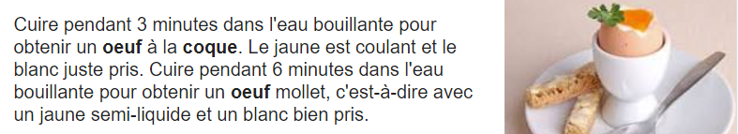
- Voici une recette de l’œuf à la coque trouvée sur internet. Que faut-il modifier pour préparer des œufs à la coque à Bogotá ? Justifier la réponse.
Bogotá est en altitude (environ 2 600 m) : la pression y est plus faible, donc l’eau bout à une température plus basse (environ 91 °C). Il faut donc laisser cuire les œufs plus longtemps que 3 minutes.
- Quel est l’avantage d’un autocuiseur pour la cuisson des aliments ? Dans un autocuiseur, la pression est plus grande, donc l’eau bout à une température plus élevée (plus de 100 °C). Les aliments cuisent plus vite et on consomme moins d’énergie.

Synthèse

Rédiger une conclusion en expliquant le lien entre une variation de pression et la variation de température d’ébullition d’un liquide.
Quand la pression augmente, la température d’ébullition d’un liquide augmente ; quand la pression diminue, elle diminue. C’est pour cela que l’autocuiseur cuit plus vite, et qu’à Bogotá l’eau bout à moins de 100 °C.

